延边大学研究生教育教学管理系统

学位论文预答辩在线申请

流程说明

2022年09月01日

**目 录**

**第一步 提交预答辩申请（学生）： 1**

**第二步 导师审核（导师） 2**

**第三步 维护答辩委员会信息（学院）: 3**

**第四步 录入预答辩结果（答辩秘书）： 4**

**（一） 答辩学生分组 4**

**（二）录入答辩结果 4**

**第一步 提交预答辩申请（学生）：**

**学位论文评审意见全部通过且符合预答辩要求的学生在系统上提交答辩申请。**

具体步骤：点击“培养管理”栏中“预答辩申请” -- 确认预答辩相关信息 -- 点击右上角的【提交】按钮。

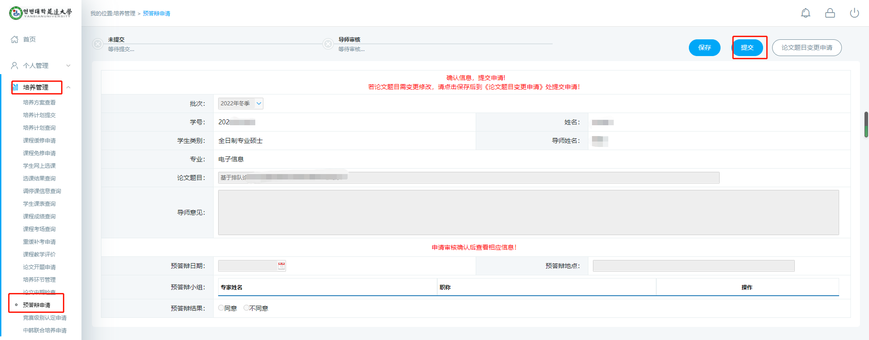

**第二步 导师审核（导师）**

**导师需仔细阅读学生提交的申请，并进行审核。**

**具体步骤：**点击“毕业学位管理”栏中“预答辩申请审核”--- 审核状态选择“未审核已提交”---点击【审核】按钮---填写导师意见---点击【确定】按钮

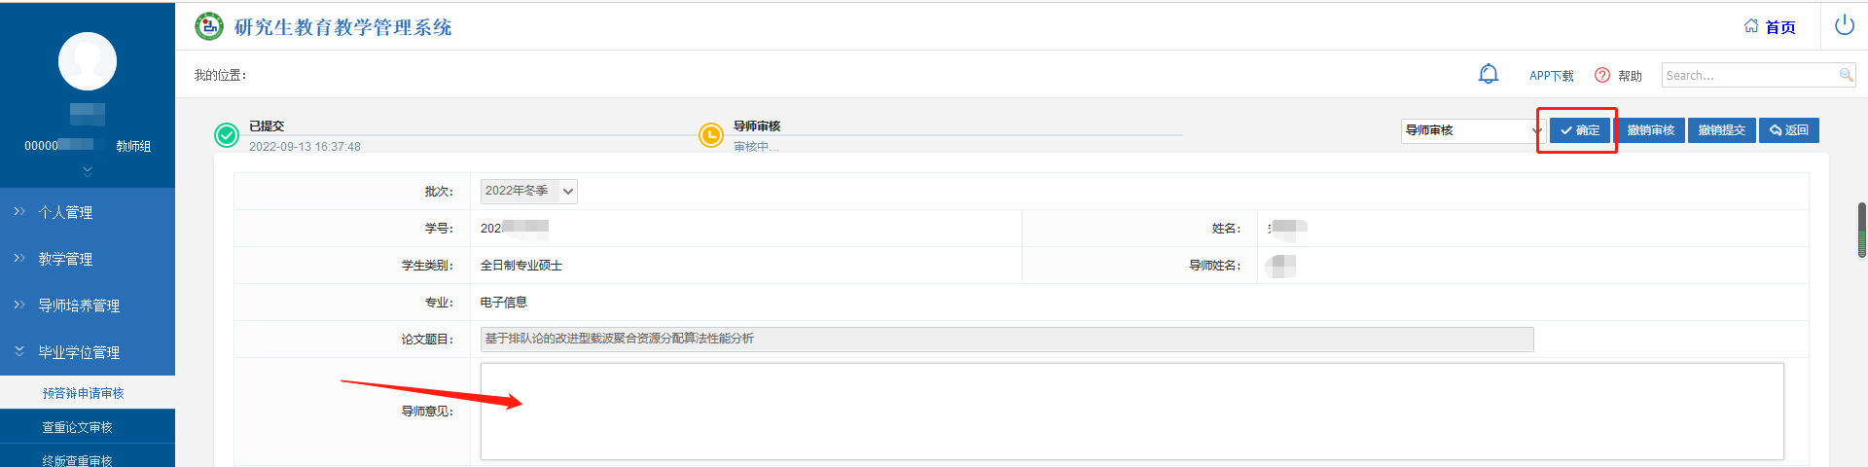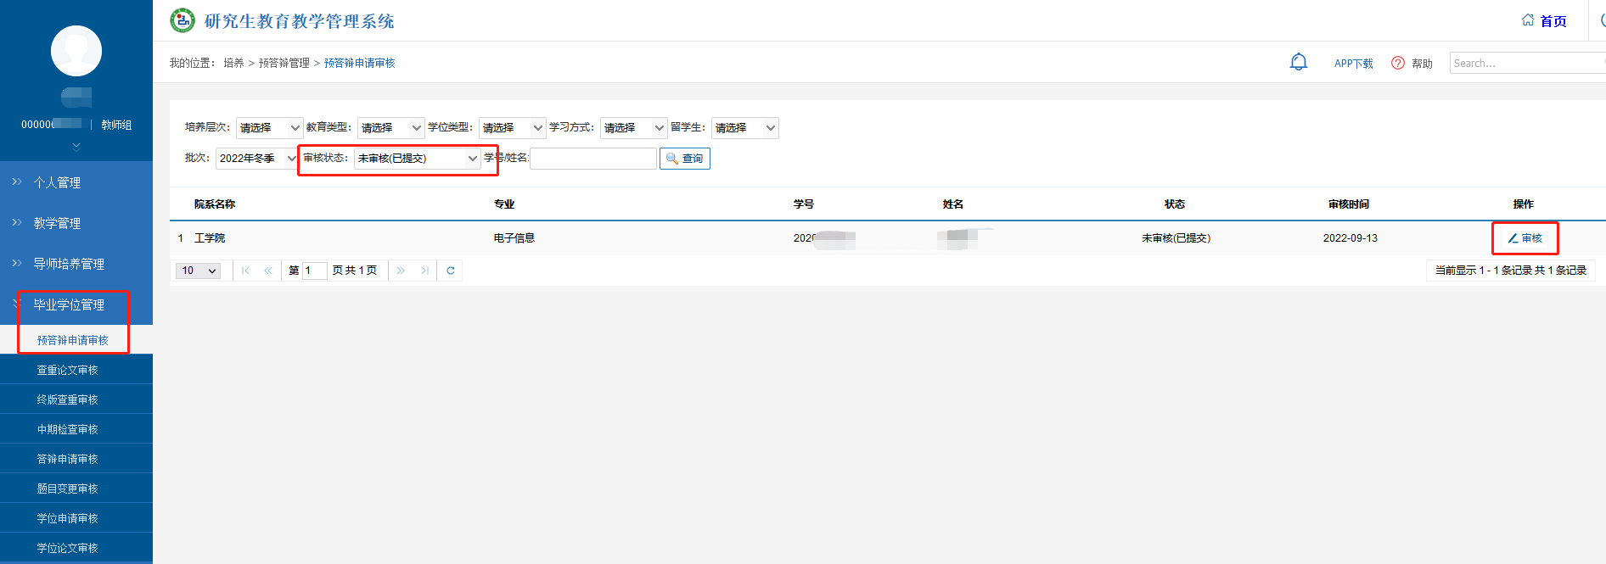

**第三步 维护答辩委员会信息（学院）:**

**导师审核后由学院维护预答辩委员会信息，同时指定学科预答辩秘书。**

**具体步骤：**点击“培养”---“预答辩管理”栏中---“预答辩小组维护”---点击【新增】-- 填写预答辩相关信息 -- 点击【选择秘书】---指定学科预答辩秘书---填写完“小组信息”后点击右上角的【保存】按钮---点击【新增成员】按钮 --- 输入预答辩委员会成员信息---点击【保存】即可。

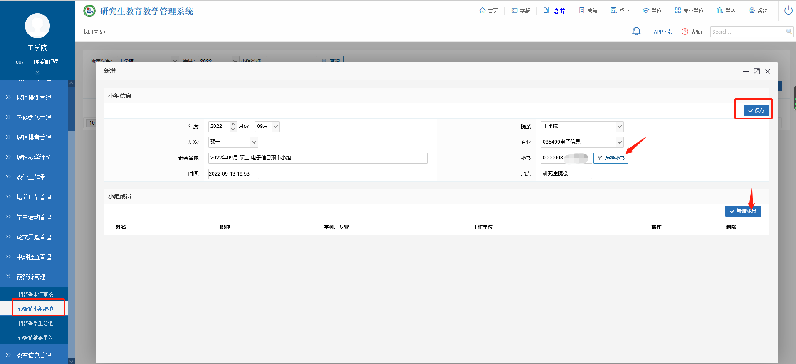

**第四步 录入预答辩结果（答辩秘书）：**

**由预答辩秘书负责分配学生所属预答辩委员会，并导入预答辩结果。**

1. 答辩学生分组

**具体步骤**：点击“预答辩管理”栏中“预答辩学生分组”-- 选择批次、院系、专业等信息，点击【查询】-- 勾选未分组学生名单，选择委员会---点击【设置分组】按钮，分配委员会。

勾选已分组学生名单，点击【取消分组】按钮，取消分组委员会，重新分配。

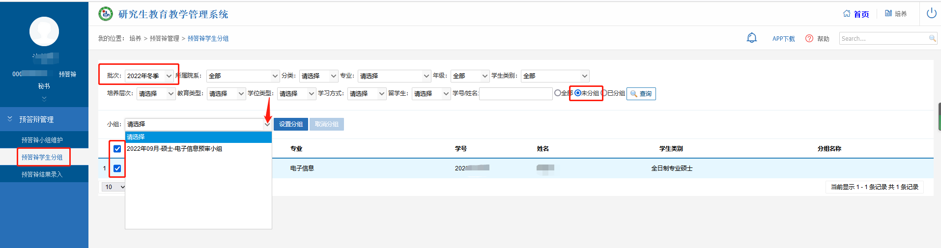

（二）录入答辩结果

**具体步骤：**点击“预答辩管理”栏中“预答辩结果录入”-- 选择批次、院系、专业等信息，点击【查询】--- 勾选学生名单，点击“考核结果”下来按钮---勾选预答辩结果---【保存】按钮，更新所有查询学生答辩结果。

